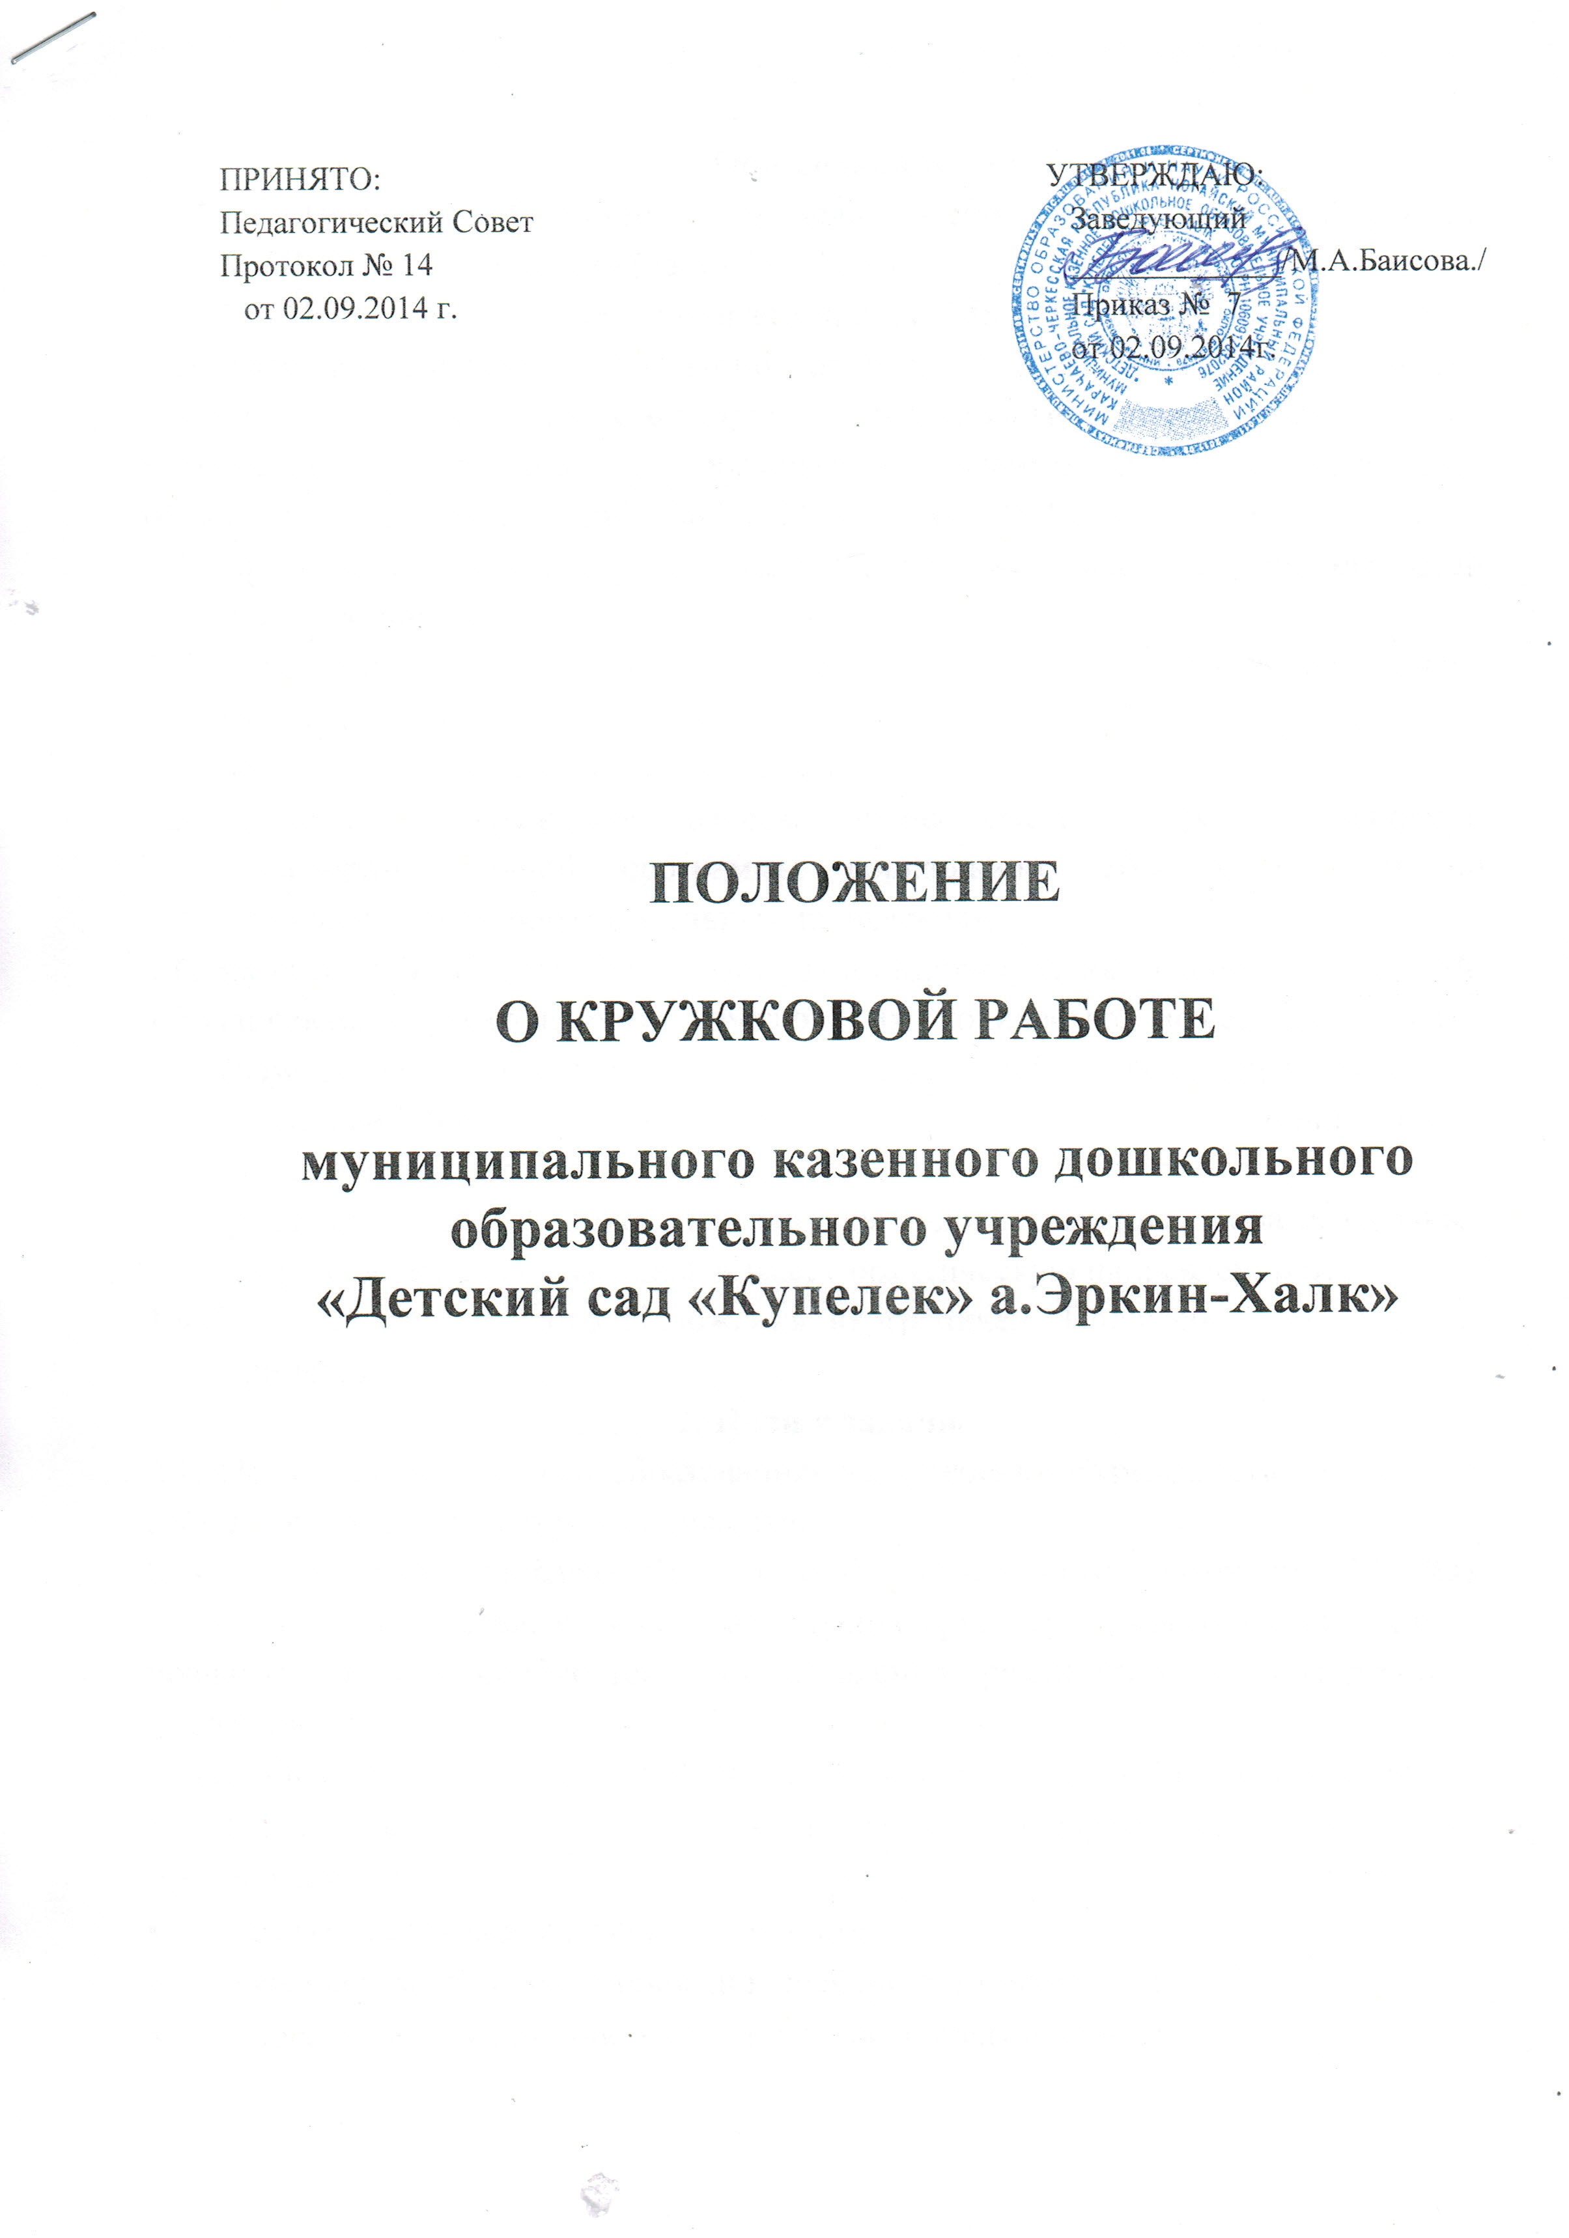

1. Общие положения
1.1. Настоящее Положение определяет деятельность кружковой работы МКДОУ «Д/с «Купелек» (далее-МКДОУ)
1.2. Настоящее Положение разработано для МКДОУ «Д/с «Купелек»
в соответствии с Федеральным законом от 29.12.2012 №273-ФЗ «Об образовании в Российской Федерации», Санитарно - эпидемиологическими требованиями к устройству, содержанию и организации режима работы дошкольных образовательных организаций (СанПиН 2.4.1.3049-13), Уставом ДОУ.
1.3. Организация работы кружков является дополнительной услугой для детей посещающих МКДОУ.
1.4.Кружковая работа в МКДОУ может осуществляться по направлениям: физкультурно-оздоровительное, познавательно – речевое, художественно-эстетическое, социально – личностное.
1.5. Содержание кружковой работы осуществляется в рамках основной общеобразовательной программы дошкольного образования или по дополнительным образовательным программам.
1.6. Занятия строятся с учетом возрастных и индивидуальных особенностей детей.
1.7.Направления деятельности кружков, их количество может дополняться (изменяться) в соответствии с запросом детей и родителей (законных представителей). Возможно привлечение учреждений дополнительного образования для расширения образовательного пространства.
1.8.Кружковая работа ориентирована на удовлетворение образовательных потребностей воспитанников и имеет практическую направленность.
1.9.Срок действия данного Положения неограничен. Положение действует до принятия нового.
2. Цели и задачи
2.1. Цель дополнительного образования- дать ребенку возможность реализовать себя в понравившейся ему деятельности.
Кружки являются составляющей единого образовательного пространства МКДОУ и создаются для детей, с целью расширения кругозора, развития творческих и познавательных способностей, осуществления реализации их интересов и потребностей.
Занятия в кружках способствуют решению конкретных воспитательных задач:
- Расширять и углублять умения и навыки, предусмотренные учебными программами;
- Создать условия для развития личности;
- Развивать мотивацию личности к познанию и творчеству;
- Способствовать созданию эмоционального благополучия;
- Приобщать к общечеловеческим ценностям;
- Развивать интеллектуальную и духовную стороны личности ребенка;
- Осуществлять профилактику и коррекцию психического и физического здоровья детей.

3.Организация работы
3.1. Запись в кружки осуществляется с 01 по 15 сентября.
3.2. Учебный год в кружковых объединениях начинается с 15 сентября и заканчивается к 25 мая.
3.3. Период до 15 сентября предоставляется руководителям кружковых объединений для комплектования кружков воспитанниками, уточнения расписания занятий, утверждения программы работы кружковых объединений.
3.4. Расписание кружков составляется с учетом занятости педагогов и воспитанников.
3.5. Основанием для организации работы кружка являются:
- запрос родителей на образовательную услугу по определённому направлению;
- проблемы, выявленной в процессе образовательно-воспитательной работы педагогами МКДОУ;
- наличие специалистов, педагогов МКДОУ творчески и углублённо работающих по направлению кружка.
3.6. Основанием для зачисления воспитанников в кружок является:
- желание ребёнка;
- согласие родителей;
- рекомендации специалиста (врача, педагога-психолога, социального педагога и т.д.) о целесообразности проведения дополнительной работы с ребёнком.
3.7. Кружковая работа проводится по желанию педагога в зависимости от направлений деятельности МКДОУ, при этом используется различные формы и виды деятельности.
3.8. Содержание занятий кружка не должно дублировать образовательную программу МКДОУ.
3.9. В кружках занимаются дети с 3 до 7 лет, независимо от способностей.
3.10. Воспитатель имеет право проводить занятие кружка по подгруппам (не более 12 детей).

3.11.Занятия кружка проводятся 1 – 2 раза в неделю во второй половине дня, в промежутке с 15.30 до 16.30 часов, длительность занятий 15 – 30 минут в зависимости от возраста детей.

4.Права и обязанности
4.1. Руководитель кружка обязан:
- Разрабатывать программу кружка, осуществлять работу в соответствии с утвержденным планом вести документацию о работе кружка;
- Предъявлять отчет о работе кружковой деятельности один раз в два месяца;
- Взаимодействовать в работе с педагогами и родителями МКДОУ.
- Соблюдать требования по охране труда и технике безопасности при организации и проведении занятий с воспитанниками.
- Обеспечивать дидактическим необходимым материалом участников занятия.
- Учитывать достижения каждого ребенка.
4.2. Имеет право:
- Осуществлять отбор детей;
- Вносить коррективы в план работы кружка.
- Рассматривать опыт работы в СМИ.

5.Программы работы кружковых объединений
5.1. Виды реализуемых программ:
- типовые, рекомендованные Министерством образования;
- типовые, в которые внесены изменения в соответствии с особенностями работы МКДОУ;
- собственные (авторские), разработанные руководителями кружковых объединений.

6.Документация
6.1. В документацию педагогов МКДОУ, осуществляющих кружковую работу входит:
- тетрадь учета посещаемости кружка;
- программа работы кружкового объединения с календарно-тематическим планированием;
- документация по участию в конкурсах, выставках, фестивалях, концертах и т.д.
- заявления родителей (законных представителей) воспитанников о зачислении ребёнка в кружок.
6.2. Без программы работы кружкового объединения, тематического (календарного) планирования руководитель кружкового объединения к работе не допускается, его работа не оплачивается.
7. Итоги работы кружковых объединений.
7.1. Итогом работы кружковых объединений является:
- Творческий отчет кружковых объединений художественно-эстетического цикла (участие в районных смотрах, конкурсах по профилю работы, подготовка и проведение отчетных выставок, концертов и т.п.);
- Участие воспитанников кружковых объединений в конкурсах, выставках и т.п.;
7.2.Руководитель кружка знакомит родителей и педагогов с результатами работы (отчёты на итоговом педагогическом совете, выставки, концерты, ярмарки, фотоотчёты и т.д.).
7.3.Каждому руководителю кружкак 25 мая необходимо представить отчёт о работе кружкового объединения в письменной форме.

8.Контроль
8.1. Осуществляется администрацией МКДОУ.
Заведующий МКДОУ имеют право:
- Посещать занятия кружков с заблаговременной информацией об этом руководителя кружка;
- Изменить расписание занятий кружковой работы по производственной необходимости;
- Привлекать руководителей кружков и их воспитанников к деятельности, сопряженной с деятельностью кружка.
6.2. Анализ кружкой работы осуществляется на педагогических часах, педсоветах.

